1.7. Compania Municipală de Dezvoltare Durabilă București S.A

Compania Municipala Dezvoltare Durabila București S.A. a fost înființată de către Consiliul General al Municipiului București prin Hotărârea nr.93/2017 și are ca și acționari : Municipiul București prin Consiliul General al Municipiului București și S.C. Service Ciclop S.A.
Domeniul principal de activitate al societății este – ACTIVITATI DE ARHITECTURA, INGINERIE SI SERVICII DE CONSULTANTA si are ca si activitate principala ACTIVITATI DE ARHITECTURA. Aceasta clasa include: consultanță pentru activități de arhitectura; planuri si proiecte pentru clădiri; planuri de urbanism si amenajarea teritoriului.

Indicatorii financiari
Capitalul social al Companiei Municipale de Dezvoltare Durabila este în valoare de 18.321.100 lei, împărțit in 1.832.100 de acțiuni nominative, subscrise de acționari, astfel: 99,9993% Municipiul București si 0,0007 % Service Ciclop S.A.
În cadrul ședinței de Consiliul General din data de 22.11.2018, acționariatul majoritar a hotărât să participe la majorarea capitalului social al societății, cu suma de 21.000.000 lei, aport în numerar divizat in 2.100.000 acțiuni in valoare de 10 lei fiecare.
Majorarea capitalul social va fi de la 18.321.100 lei, la 39.321.100 lei. Majorarea se va efectua prin aportul numai numerar de acționarul majoritar al societății Consiliul General al Municipiului București, subscris și vărsat in valoare totala de 21.000.000 lei, reprezentând 2.100.000 acțiuni în valoare de 10 lei fiecare.
Ca urmare a modificărilor propuse, capitalul social total al societății COMPANIA MUNICIPALĂ DEZVOLTARE DURABILA BUCUREȘTI S.A, va fi în valoare totală de 39.321.100 lei numai numerar, divizat in 3.932.110 acțiuni în valoare de 10 lei fiecare, reprezentând 100%, structurat pe acționari, astfel:
Consiliul General al Municipiului București cu un aport in numerar în valoare totală de 39.320.980 lei, divizat in 3.932.098 acțiuni, în valoare de 10 lei fiecare, reprezentând 99.9997% din capitalul social total al societății;
Societatea Service Ciclop SA cu un aport în numerar in valoare totala de 120 lei, divizat în 12 acțiuni, in valoare de 10 lei fiecare, reprezentând 0.0003% din capitalul social total al societății.

Evoluția Indicatorilor Economici in anul 2018
Conform evidentei financiar-contabile in anul 2018, rezultatul financiar al Companiei, a fost de natura unui profit in suma de 29.557,31 lei.
Situația veniturilor si a cheltuielilor se prezinta astfel:
- Venituri din activitatea de exploatare : 9.653.881,94 lei
- Venituri financiare: 85.150,91 lei
- Venituri din sconturi obtinute:71.601,48 lei
- Alte venituri din exploatare:99,99 lei
- Total venituri: 9.810.734,32 lei
În anul 2018 au fost efectuate următoarele cheltuieli:
CHELT. CU PREGATIREA PERSONALULUI | 2.000 lei
CHELT. CU COLABORATORII | 715.498 lei
CHELT. DE PROTOCOL, RECLAMA SI PUBLICITATE | 159,5 lei
CHELT. CU MATERIALE CONSUMABILE, OB. INVENTAR SI COMBUSTIBILI | 188.692 lei
CHELTUIELI CU COMISIOANE SI ONORARII | 22.305,40 ei
CHELT. POSTALE SI TAXE DE TELECOMUNICATII | 28.408,55lei
CHELTUIELI CU SERVICII BANCARE | 6.654,12 lei
CHELT. CU PRIME DE ASIGURARE | 5.347,53 lei
CHELTUIELI CU DEPLASARI SI DETASARI | 894,64 lei
ALTE CHELT. CU SERVICIILE EXECUTATE DE TERTI | 899.774,26 lei
CHELT. CU ALTE IMPOZITE, TAXE SI VARSAMINTE ASIMILATE | 62.679 lei
CHELTUIELI CU DESPAGUBIRI, PENALITATI SI AMENZI | 616,44 lei
ALTE CHELTUIELI DE EXPLOATARE | 0.49 lei
CHELT. CU SALARIILE PERSONALULUI | 7.404.686 lei
CHELT. DE EXPLOATARE CU AMORTIZAREA IMOBILIZARILOR | 238.833 lei
CHELT. CU CONTR. ASIGURATORIE DE MUNCA | 186.072 lei
CHELT. CU IMPOZITUL PE PROFIT | 18.556 lei

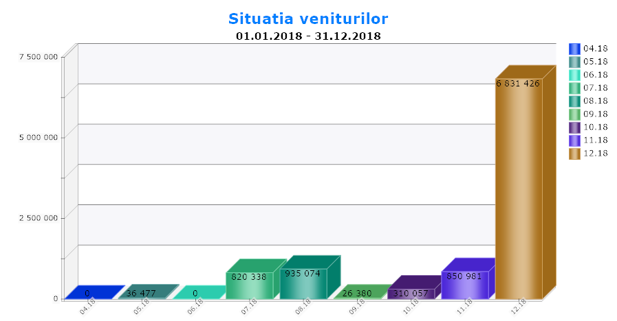
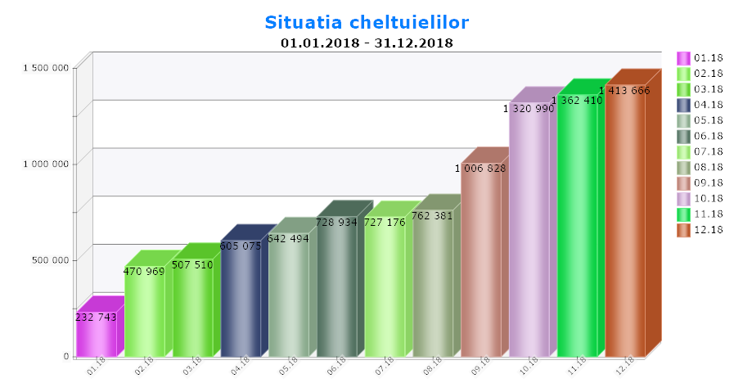
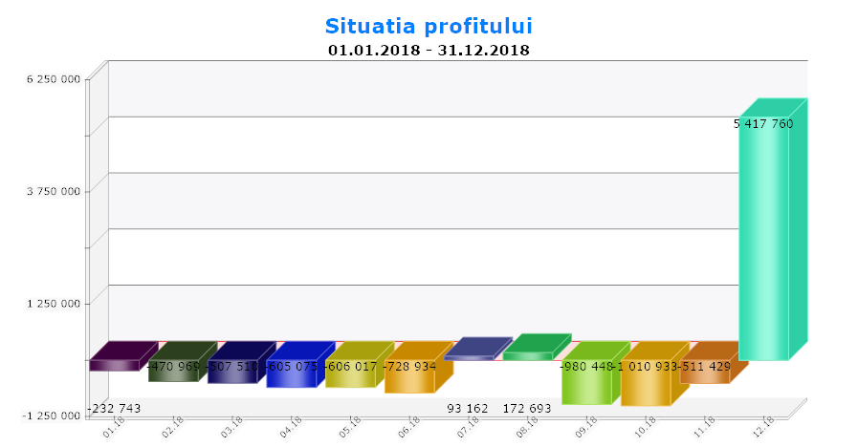
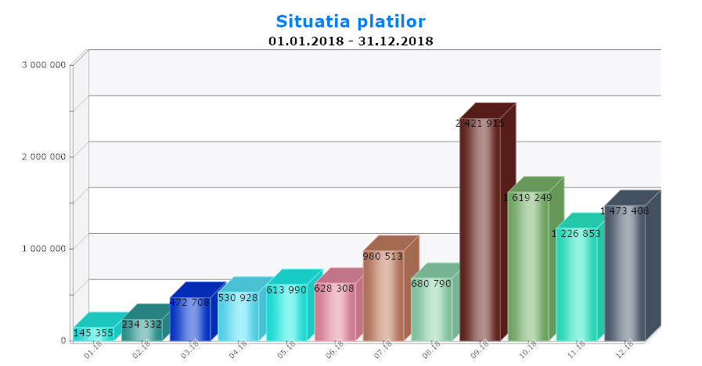
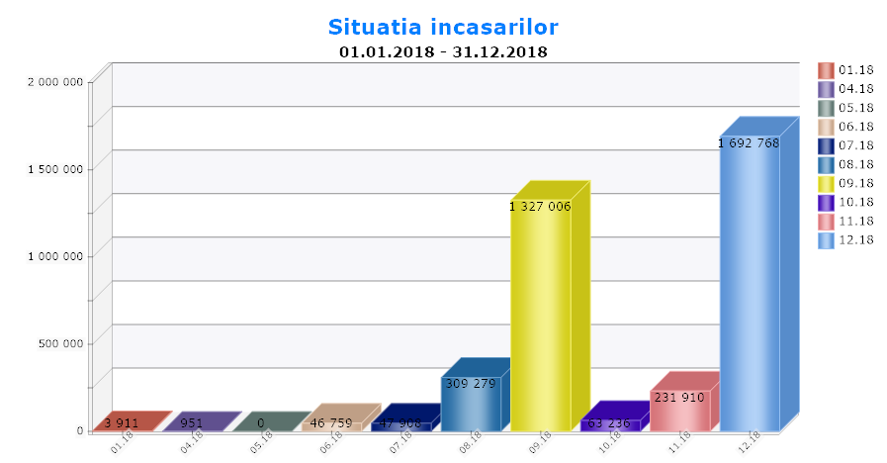
În anul 2018 au fost încheiate cu clienții companiei următoarele contracte de prestări servicii, unele dintre lucrările specificate în contracte fiind executate în totalitate, marea majoritate aflând-se în ultima faza de execuție:
Beneficiar | Denumire contract
PMB | Implementarea unui sistem de transport cu bicicleta in zona centrala a municipiului București
PMB | "Construire complexe multifuncționale pentru activități didactice si sport la unitățile de învățământ" - Școala Gimnaziala nr. 67, Aleea Magnetului, nr1-3, sector 3
PMB | "Construire complexe multifuncționale pentru activități didactice si sport la unitățile de învățământ" - Școala Gimnaziala nr. 112, Str. Pătulului, nr.2, sector 3
PMB | "Construire complexe multifuncționale pentru activități didactice si sport la unitățile de învățământ" - Școala Gimnaziala nr. 47, Sos Gării Cățelul, nr130, sector 3
PMB | "Construire complexe multifuncționale pentru activități didactice si sport la unitățile de învățământ" - Liceul Benjamin Franklin, Str. Pictor Gheorghe Tătărăscu, nr.1, Sector 3
PMB | "Servicii privind elaborarea documentației tehnice - faza Expertiza tehnica pentru obiectivele de investiții: Școala Generala nr. 16 si Școala Generala nr. 149"
PMB | "Servicii de elaborare documentație tehnica faza SF+PT+DTAC+DE+AT" pentru - Construire 4 grădinițe cu 8 grupe, in incinta unităților școlare din sectorul 2 București
PMB | "Servicii de elaborare a documentației tehnice faza SF+DT+DTAC+DE+Asistenta tehnica pentru construire 5 corpuri noi cu destinația After-school, in incinta unităților școlare din sectorul 5, București"
PMB | Servicii de asistenta tehnica -dirigenție de șantier aferente obiectivului de investiții "Reabilitare sistem rutier si linie de tramvai Sos. Iancului" si "Reabilitare sistem rutier si linie de tramvai Sos. Pantelimon"
PMB | Servicii de asistenta tehnica -dirigenție de șantier aferente obiectivului de investiții "Supralărgire Fabrica de Glucoza"
Adm. Străzilor | "Servicii de măsurători topografice privind delimitarea ampriza linie de tramvai 16 fata de traficul auto general prin montare de panouri separatoare intre ampriza tramvaiului si carosabil"
ECOIND | "Servicii pentru elaborare PLAN URBANISTIC ZONAL aferent constituirii unui imobil P+5E cu funcțiuni de birouri si laboratoare in București"
Adm. Străzilor | "Elaborare studii de fezabilitate semaforizări 24 intersecții/ treceri pentru pietoni"
PMB | „Servicii pentru elaborare PUZ aferent parcajului subteran Edgard Quinet”
PMB | Servicii de elaborare a documentației tehnice faza Documentație de Avizare a Lucrărilor de Intervenție (DALI) pentru consolidare imobil Teatrul Mic, strada Constantin Mille nr.14-16 sector 1, București ”
PMB | „Servicii de elaborare a documentației tehnice faza DALI+ PT+DATC+DE+Asistenta tehnica pentru extindere Liceu Teoretic „Stefan Odobleja” strada Dorneasca nr.7a, sector 5, București”
PMB | Servicii de dirigenție de șantier pentru "Amenajare, reabilitare si defuncționalizare sala de spectacole si spatii anexe Teatrul ION CREANGA"
PMB | „Servicii de elaborare documentație tehnica faza Refacere Studiu de Fezabilitate, Proiect pentru autorizare/ desființare lucrări si Proiect Tehnic + Detalii de Execuție inclusiv Asistenta Tehnica pentru obiectivul de investiții „Penetrație Prelungirea Ghencea-Domnești si Supralărgire Bulevardul Ghencea intre str. Brașov si Terminal Tramvai 41
CMMTB | "Servicii pentru verificatori proiect - domeniul de atestare A1, A2 (structura) pentru perioada de la semnarea contractului pana la 31.12.2018"
PMB | "Servicii pentru elaborare PUZ aferent imobil-teren Sos Panduri nr 77 sector 5"
Adm. Străzilor | "Studiu de fezabilitate pentru identificarea soluțiilor tehnice de iluminare si semnalizare luminoasa a trecerilor pentru pietoni nesemaforizate, conform HCGMB 589/2017"
PMB | Consolidare, reabilitare, extindere si restaurare fațada imobil Bd. Regina Elisabeta nr. 29-31, sector 5, București - Consultanta"
PMB | Servicii de dirigenție de șantier pentru “Restaurarea si punerea in valoare a PALATULUI VOIEVODAL CURTEA VECHE”
IMOBILIARA GRAMONT | Servicii plan urbanistic zonal (PUZ)
PMB | „Penetrație Splaiul independentei – Ciurel – Autostrada A1 (București - Pitești) – Tronson I – Nod Rutier Virtuții”
Adm. Străzilor | "Servicii de proiectare DALI pentru reabilitare si consolidare la podul Insula si Pasajul Pod Grant, inclusiv completare expertiza la pasaj Pod Grant"
Adm. Străzilor | "Elaborare documentație de Avizare a Lucrărilor de Intervenție (DALI) si întocmirea Documentației in vederea obținerii Autorizațiilor de Construire (PAC) pentru reabilitarea/ consolidarea pasajelor Unirii si Fundeni si a podurilor Opera, Timpuri Noi, Eroilor si Ciurel"
Adm. Străzilor | "Elaborare documentație tehnica faza SF si PAC pentru pasarele pietonale in municipiul București"
PMB | Servicii de elaborare Analiza Cost Beneficiu aferente Studiului de Fezabilitate pentru obiectivul “Reabilitarea sistemului de termoficare al Municipiului București ( 25 obiective totalizând 105,969 km. Traseu conducte termoficare)”
AMCCRS | Servicii privind revizuirea/ completarea detaliilor de execuție si asistenta tehnica pentru obiectivul de investiții: "Consolidarea imobilului de locuințe din str. Spătarului nr. 36, sector 2, București"
Singer Boris | Servicii de efectuare a măsurătorilor topografice in teren si întocmire a documentației cadastrale pentru imobilul din strada Valeriu Braniște, nr 10 sector 3, București
Teatrul Masca | Servicii de elaborare documentație tehnica faza DTAC pentru proiect "Copertina pentru amfiteatru in aer liber Teatrul Masca București"
ALPAB | Elaborare PUZ pentru lacurile Floreasca si Tei, Municipiul București
ALPAB | Serviciu de întocmire Expertize Tehnice, Documentații de Avizare a Lucrărilor de Intervenție pentru reabilitarea peisagistica a parcurilor istorice Carol, Cișmigiu si Herăstrău (lot1, lot2, lot3, lot4)
FLORIN IOAN VASILE | Servicii de proiectare sisteme de distribuție si instalații de utilizare gaze naturale - reconstituire releveu construcție, schema izometrica si memoriul tehnic, pentru imobilul din București, Str. Basarabia, nr 116, bl. L13B, et. 3, ap 39, sector/județ 2
CPTMB | Servicii de Expertiza Tehnica, respectiv expertiza tehnica, documentație de avizare a lucrărilor de intervenție (DALI) pentru “Reparații si amenajări interioare- sediu administrativ situat la etajul 1 al clădirii din Calea Victoriei, nr. 126, sector 1, București”
PMB | Servicii de elaborare documentație tehnica faza Studiu de Fezabilitate, Proiect pentru autorizare/desființare lucrări si Proiect Tehnic de Execuție inclusiv Asistenta Tehnica din partea Proiectantului pe perioada de execuție a lucrărilor pentru obiectivul de investiții „Suprapunere B-dul Nicolae Grigorescu – Splai Dudescu, Etapa II – km. 2+400 – Intersecție Calea Vitan Bârzești”
PMB | Servicii de elaborare documentație tehnica Revizuire Studiu de Fezabilitate pentru obiectivul de investiții „Obiect 5 Nod Chitila – Închidere Inel Median”
PMB | Servicii de elaborare documentație tehnica Revizuire Studiu de Fezabilitate pentru obiectivul de investiții "Pasaj Doamna Ghica"
PMB | Servicii de elaborare a documentației tehnice faza revizuire studiu de fezabilitate pentru obiectivul de investiții "Obiect 21. Nod Andronache- Închidere inel median"
PMB | Servicii de elaborare a documentației tehnice faza revizuire studiu de fezabilitate pentru obiectivul de investiții "Obiect 11. Nod Avionului - Închidere inel median"
PMB | "Servicii de asistenta tehnic - dirigenție de șantier aferente obiectivului "Modernizare centrala termica Amzei" din cadrul obiectivului de investiții " Modernizare 11 centrale termice din Municipiul București"
AMCCRS | Servicii de elaborarea Expertize Tehnice, Documentații de Avizare a Lucrărilor de Intervenție, Proiecte de Autorizare Lucrări de Desființare pentru imobile situate in Municipiul București, in scopul consolidării acestora
STB | "Expertiza tehnica si DALI Extindere si amenajare hala destinata efectuării ITP la vehicule articulate cu lungimea de 18 m la autobaza Titan, respectiv Amenajare hala destinata efectuării ITP autobuze la autobaza Alexandria"
AMCCRS | Actualizare deviz general pentru realizarea obiectivului de investiții "Consolidarea imobilului din Bd. Mihail Kogălniceanu nr. 30, sector 5, București"
PMB | "Servicii de dirigenție de șantier pentru "Rețea metropolitana de cișmele publice"
ASB | Servicii de elaborare expertiza tehnica (ET) si DALI str. Lipscani - tronson cuprins intre str. Smârdan si strada Eugeniu Carada
PMB | Servicii de proiectare - "Elaborare Studiu de Fezabilitate pentru achiziționarea de către Municipiul București a unui sistem integrat de automate de comercializare a titlurilor de călătorie ( e-ticketing) pentru transport public"
PMB | Servicii privind elaborarea documentației tehnice - faza "Expertiza tehnica si Studiu geotehnic privind infiltrațiile apărute in subsolul blocului D4 Ghermănești"
PMB | Servicii de Asistenta Tehnica din partea Proiectantului si Expertiza Tehnica pentru “Grup Școlar Nichita Stănescu, str. Lucrețiu Pătrășcanu nr. 3 sector 3”

Conform evidentei financiar – contabile a Companiei Municipale de Dezvoltare Durabilă, aferentă anului 2018, se evidențiază ca și creanță, suma de 7.814.998,41 lei, reprezentând suma de încasat de la clienți, aferenta facturilor emise pentru lucrările executate până la data de 31.12.2018.
Pe sectoare de activitate, numărul de personal este utilizat astfel:
Categoria de personal | Structura personalului
AGA - CA | 11
Personal TESA | 152
Numărul efectivi de salariați la 31.12.2018 | 152

Activitatea companiei în prima parte a anului 2018 a fost una de inițiere, de organizare, de configurare pe piața de servicii specifice obiectului de activitate, A fost atrasă și recrutată forța de muncă specializată, pentru îndeplinirea obiectivelor, pe o piață aflată în continuă schimbare și inovare, fiind una dintre reușitele importante ale companiei, reușindu-se angajarea unor specialiști recunoscuți în piața de profil, fapt care a condus la crearea unei organizații adaptate la obiectivele stabilite de conducerea societății.
În semestrul 2 a anului 2018 Compania Municipala de Dezvoltare Durabilă, prin intermediul conducerii și a personalului specializat a ofertat mai multe lucrări care au fost și atribuite, pe baza lor încheindu-se mai multe contracte de prestări servicii care au avut un impact semnificativ în creșterea indicatorilor financiari ai companiei, la sfârșitul anului înregistrându-se un profit in suma de 29.557,31 lei.

